Уважаемые клиенты! Предлагаем к Вашему вниманию прайс-лист на изготовление изделий из стекла

ТРИПЛЕКС

№ п/п | Эскиз | 6ТР | 8ТР | 10ТР
1 | 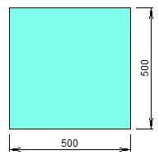 | 480 руб. | 594 руб. | 717 руб.
2 | 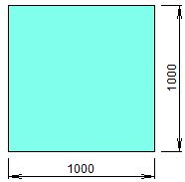 | 1 920 руб. | 2 376 руб. | 2 866 руб.

Приглашаем дилеров к сотрудничеству!

Постоянным клиентам и на заказы большого объема дополнительные скидки!!!

